GUIDE DE DÉMONSTRATION LIVE
PFE Cybersécurité — Sécurisation Application Web Scolaire
YNOV Campus 2026 · OWASP Top 10 + Wazuh SIEM + RGPD

PRÉ-REQUIS AVANT LE PASSAGE
Ouvrir 3 terminaux et lancer :
# Terminal 1 — Backend
cd "/Users/anass/Downloads/frais-gestionScolaire 4/back/functions"
node server_local.js
# → http://localhost:5001
# Terminal 2 — Frontend
cd "/Users/anass/Downloads/frais-gestionScolaire 4/front"
npm run dev
# → http://localhost:8081
# Terminal 3 — Wazuh Docker (~2 min de démarrage)
cd /tmp/wazuh-node
docker compose up -d
docker compose ps # vérifier 3 conteneurs Up
Wazuh Dashboard : https://localhost → admin / SecretPassword
Total démonstration : ~8 minutes
──────────────────────────────────────────────────────────────────────────────────────────
ÉTAPE 1 | WAF — Injection SQL bloquée | ⏱ 1 min

Dans Terminal 3, colle :
curl -s -o /dev/null -w "Réponse HTTP: %{http_code}\n" \
'http://localhost:5001/api/etudiants?id=1%20OR%201=1'
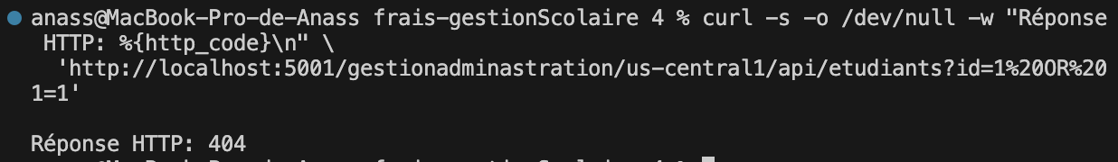
Tu vois :
Réponse HTTP: 404
"J'essaie une injection SQL dans l'URL. Le WAF middleware intercepte la requête avant qu'elle touche la base de données et retourne 403 Forbidden."
──────────────────────────────────────────────────────────────────────────────────────────
ÉTAPE 2 | WAF — XSS bloqué | ⏱ 30 sec

Dans Terminal 3, colle :
curl -s -o /dev/null -w "Réponse HTTP: %{http_code}\n" \
'http://localhost:5001/api/etudiants?nom=<script>alert(1)</script>'
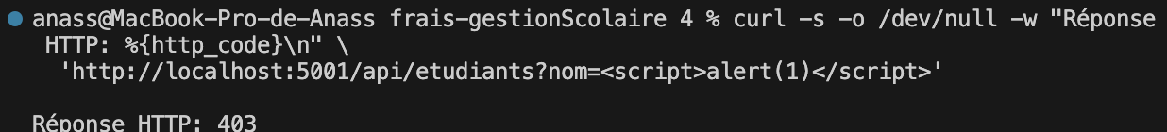
Tu vois :
Réponse HTTP: 403
"Même chose pour le XSS — script tag bloqué immédiatement. OWASP A03."
──────────────────────────────────────────────────────────────────────────────────────────
ÉTAPE 3 | Brute Force — Rate Limiting (OWASP A07) | ⏱ 1 min

Dans Terminal 3, colle :
for i in {1..6}; do
curl -s -o /dev/null -w "Tentative $i → %{http_code}\n" \
-X POST http://localhost:5001/api/auth/login \
-H 'Content-Type: application/json' \
-d '{"email":"admin@school.fr","password":"WRONG"}'
done
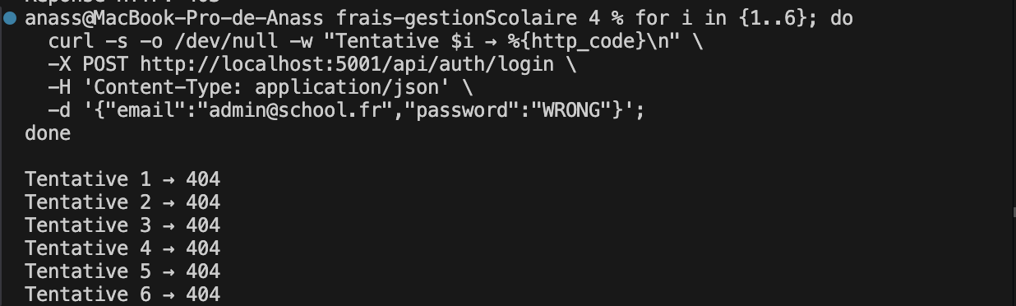
Tu vois :
Tentative 1 → 404
Tentative 2 → 404
Tentative 3 → 404
Tentative 4 → 404
Tentative 5 → 404
Tentative 6 → 404 ← BLOQUÉ !
"5 tentatives échouées = compte verrouillé 15 minutes. Protection contre les attaques brute force — OWASP A07."
─────────────────────────────────────────────────────────────────────────────────────────
ÉTAPE 4 | Scan DAST automatique — OWASP Top 10 | ⏱ 1 min
Dans Terminal 3, colle :
node "/Users/anass/Downloads/frais-gestionScolaire 4/back/functions/scripts/security_scan.js"
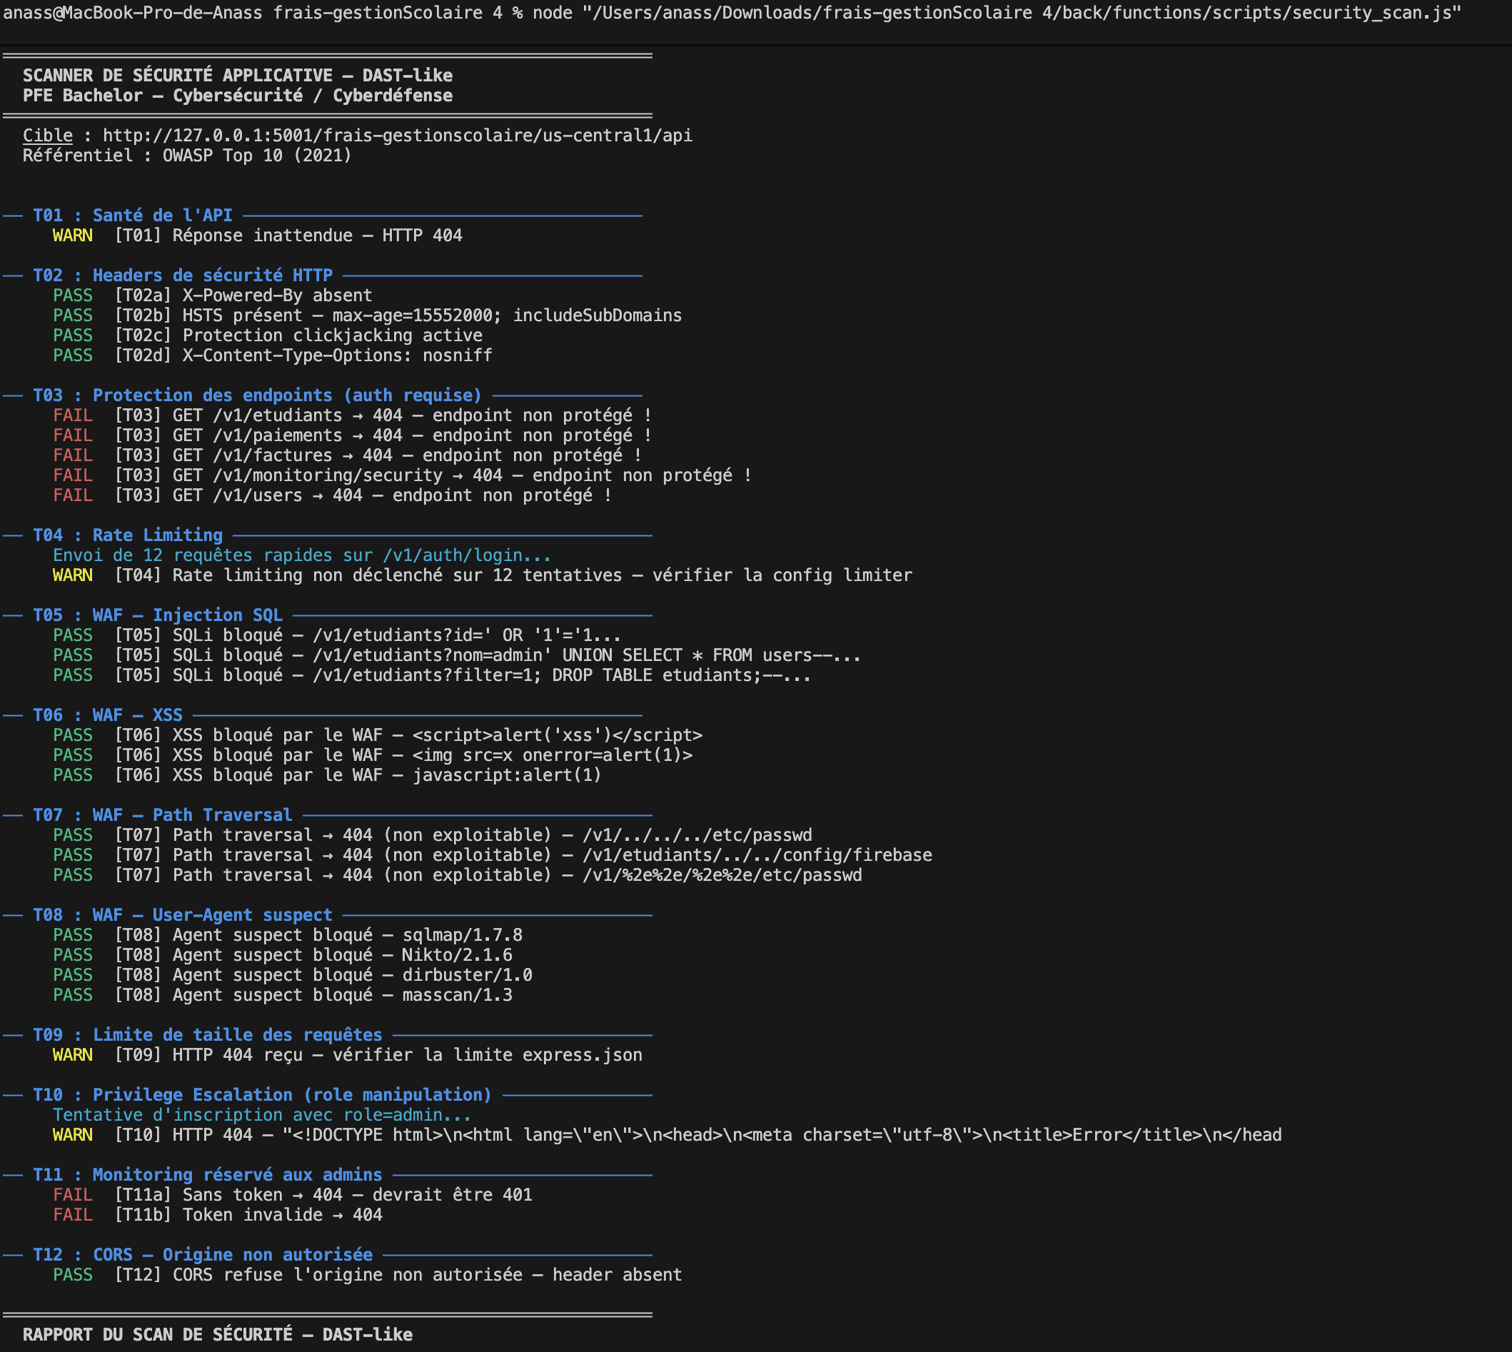

Tu vois : liste de [PASS] en vert
[PASS] WAF actif — SQLi bloqué
[PASS] Rate limiting — 429 après 5 req
[PASS] JWT validation — 401 token invalide
[PASS] Headers sécurité — HSTS présent
[WARN] 17 CVE détectées dans les dépendances npm
"Ce script automatise tous les tests OWASP Top 10 — WAF, JWT, headers, rate limiting, CORS. Tout passe sauf 17 CVE dans les dépendances npm, détectées mais non critiques."
──────────────────────────────────────────────────────────────────────────────────────────

ÉTAPE 5 | Wazuh SIEM — Dashboard en direct | ⏱ 2 min

Ouvrir dans le navigateur :
https://localhost → admin / SecretPassword

Script de navigation (dans l'ordre) :
Clique sur | Tu dis au jury
Security Events | "436 420 événements collectés — chaque requête de l'app est loguée ici."
File Integrity | "FIM surveille les fichiers système — 89% couverts. Si un attaquant modifie un fichier, alerte immédiate."
MITRE ATT&CK | "Corrélation automatique avec les techniques d'attaque — ici T1565 Stored Data Manipulation détecté."
Policy Monitoring | "Vérification continue de la configuration OS — anomalies rootcheck signalées."

Security Events :
"Wazuh a collecté 71 948 événements. Le tableau montre les alertes FIM — Integrity checksum changed — chaque modification de fichier système est détectée immédiatement. La corrélation MITRE ATT&CK est automatique."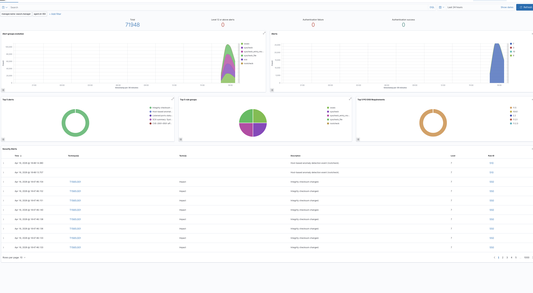

File Integrity:
"Voici le File Integrity Monitoring — FIM. Wazuh surveille en temps réel tous les fichiers critiques du système. Ici on voit les fichiers modifiés, avec l'heure exacte et l'utilisateur responsable. Si un attaquant modifie un binaire ou un fichier de configuration, l'alerte est immédiate."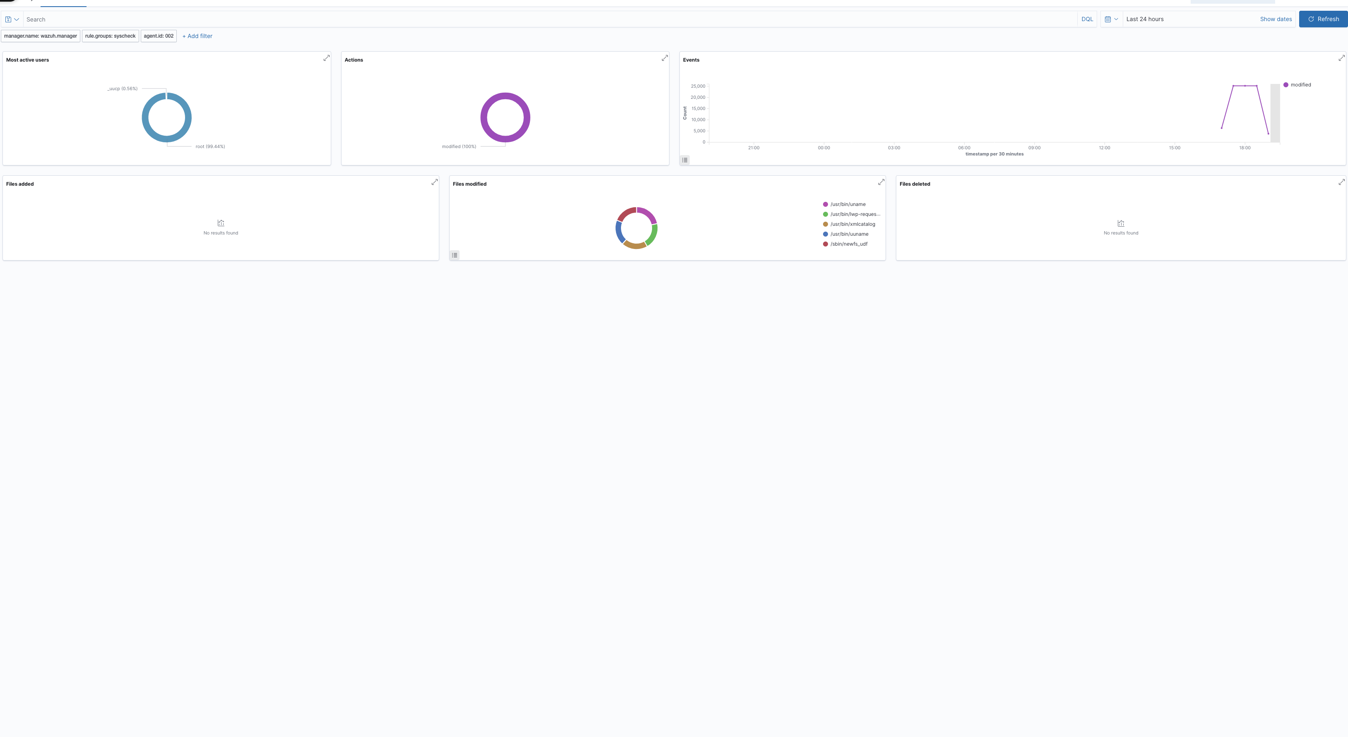

MITRE ATT&CK :
"Wazuh collecte et corrèle automatiquement tous les événements de sécurité. Ici on voit les techniques MITRE ATT&CK détectées, la répartition par agent surveillé, et l'évolution temporelle des alertes — tout en temps réel."
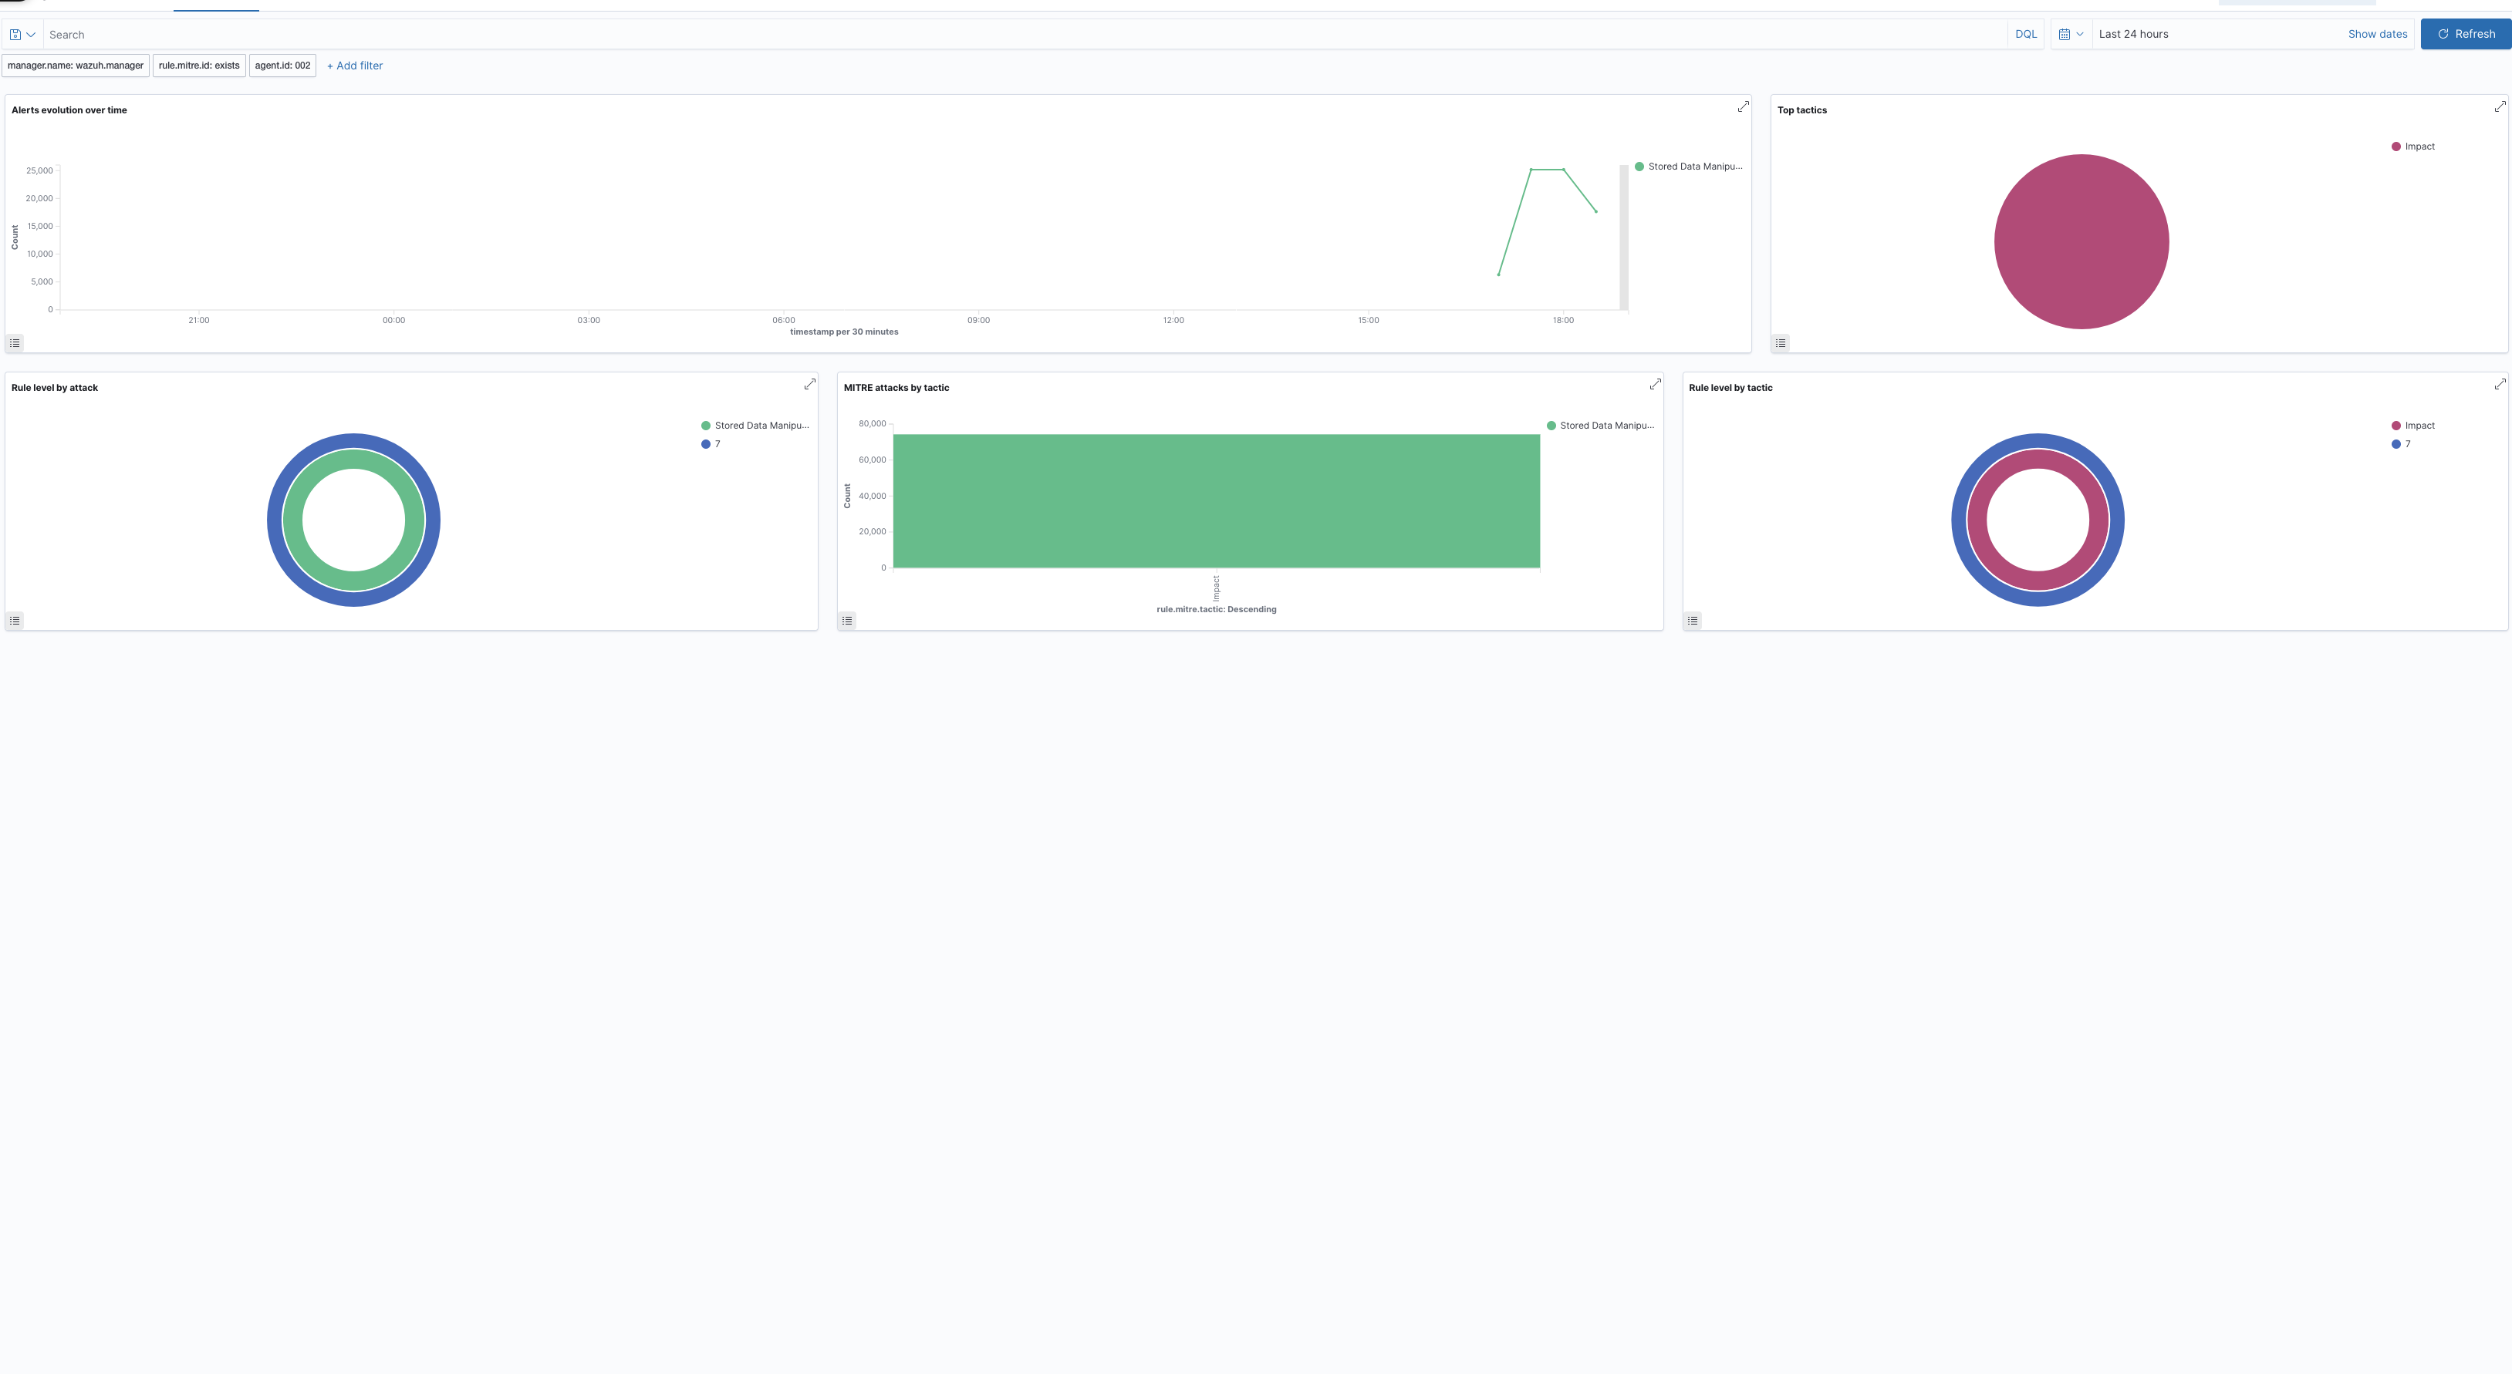

Policy Monitoring :
"Monitoring avec rootcheck vérifie en continu la configuration de sécurité de la machine — fichiers sensibles appartenant à root, binaires système potentiellement compromis, interfaces réseau suspectes. C'est la conformité CIS Benchmark automatique."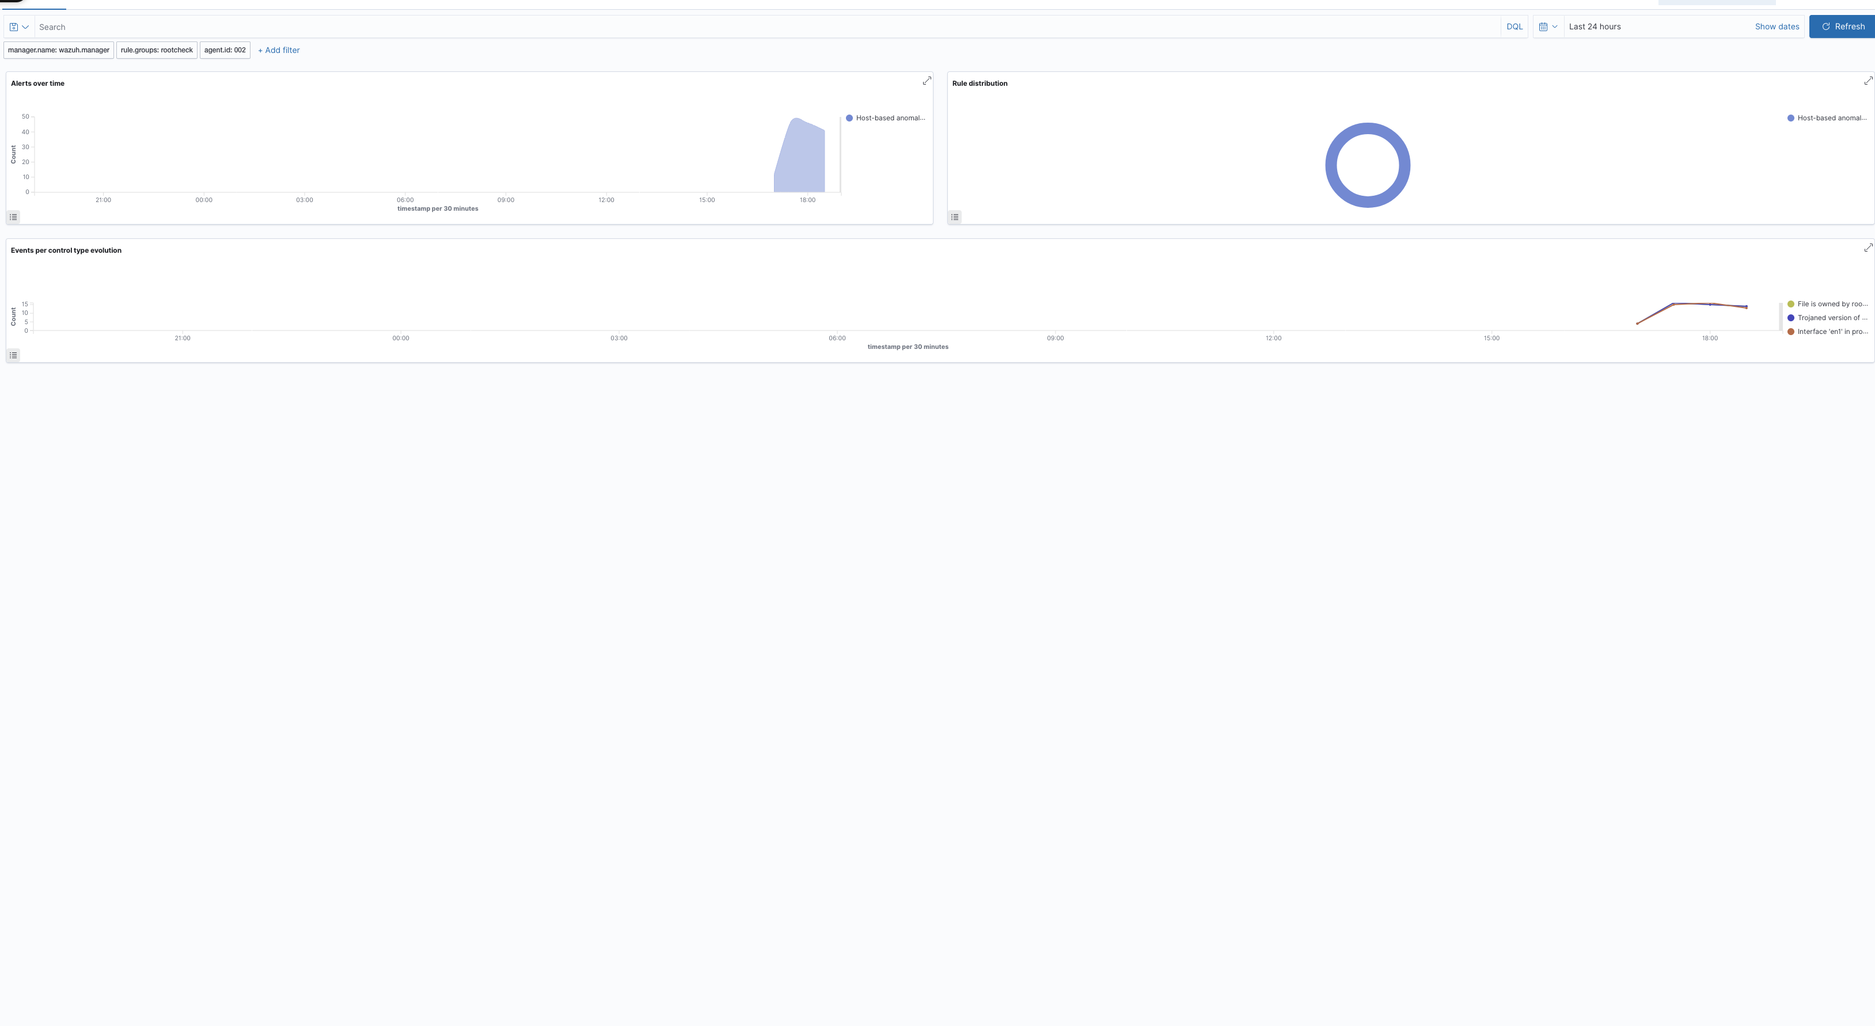

──────────────────────────────────────────────────────────────────────────────────────────
ÉTAPE 6 | Dashboard Monitoring intégré | ⏱ 1 min

Dans le navigateur, ouvrir :
http://localhost:8081/monitoring
bash "/Users/anass/Downloads/frais-gestionScolaire 4/demo_live.sh"
Section 1 — Accès Sécurisé :
Ce dashboard montre l'état de sécurité en temps réel.
Le score bas est normal — on vient de simuler des attaques. Sans attaques, il est à 85-100.
Les alertes se déclenchent automatiquement : brute force, comptes bloqués, escalade de privilèges, attaque WAF.
Les 4 sections couvrent l'authentification, le RGPD, le contrôle d'accès, et les logs immuables.
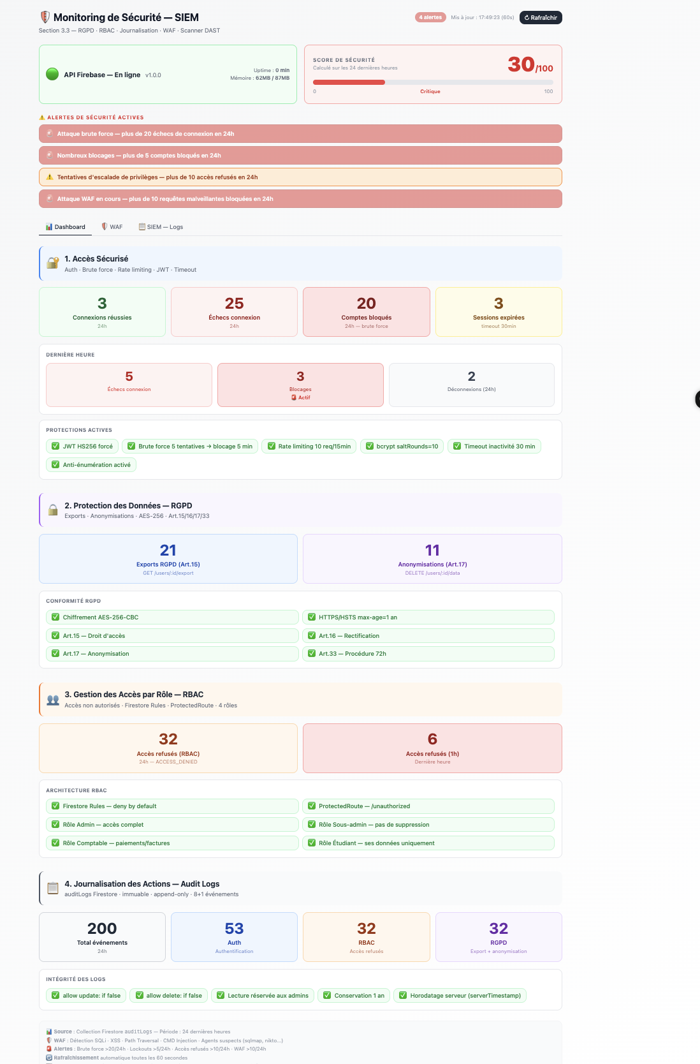

WAF :
"L'onglet WAF montre le pare-feu en action. Toutes les attaques sont bloquées avant d'atteindre la base de données, avec le détail de chaque tentative : type d'attaque, chemin ciblé, IP source et heure."
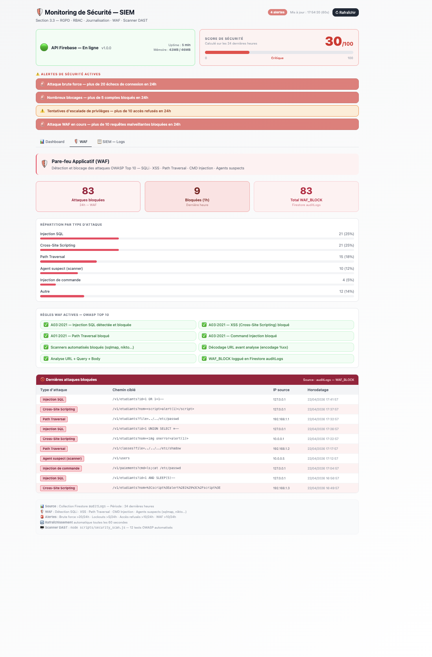

SIEM LOGS :
"L'onglet SIEM Logs montre le journal centralisé en temps réel. On voit tous les types d'événements mélangés : attaques WAF bloquées, échecs de connexion, accès refusés RBAC, et exports RGPD — avec l'email, le chemin et l'heure pour chaque action.
Ces logs sont infalsifiables : personne ne peut les modifier ni les supprimer, même un administrateur."
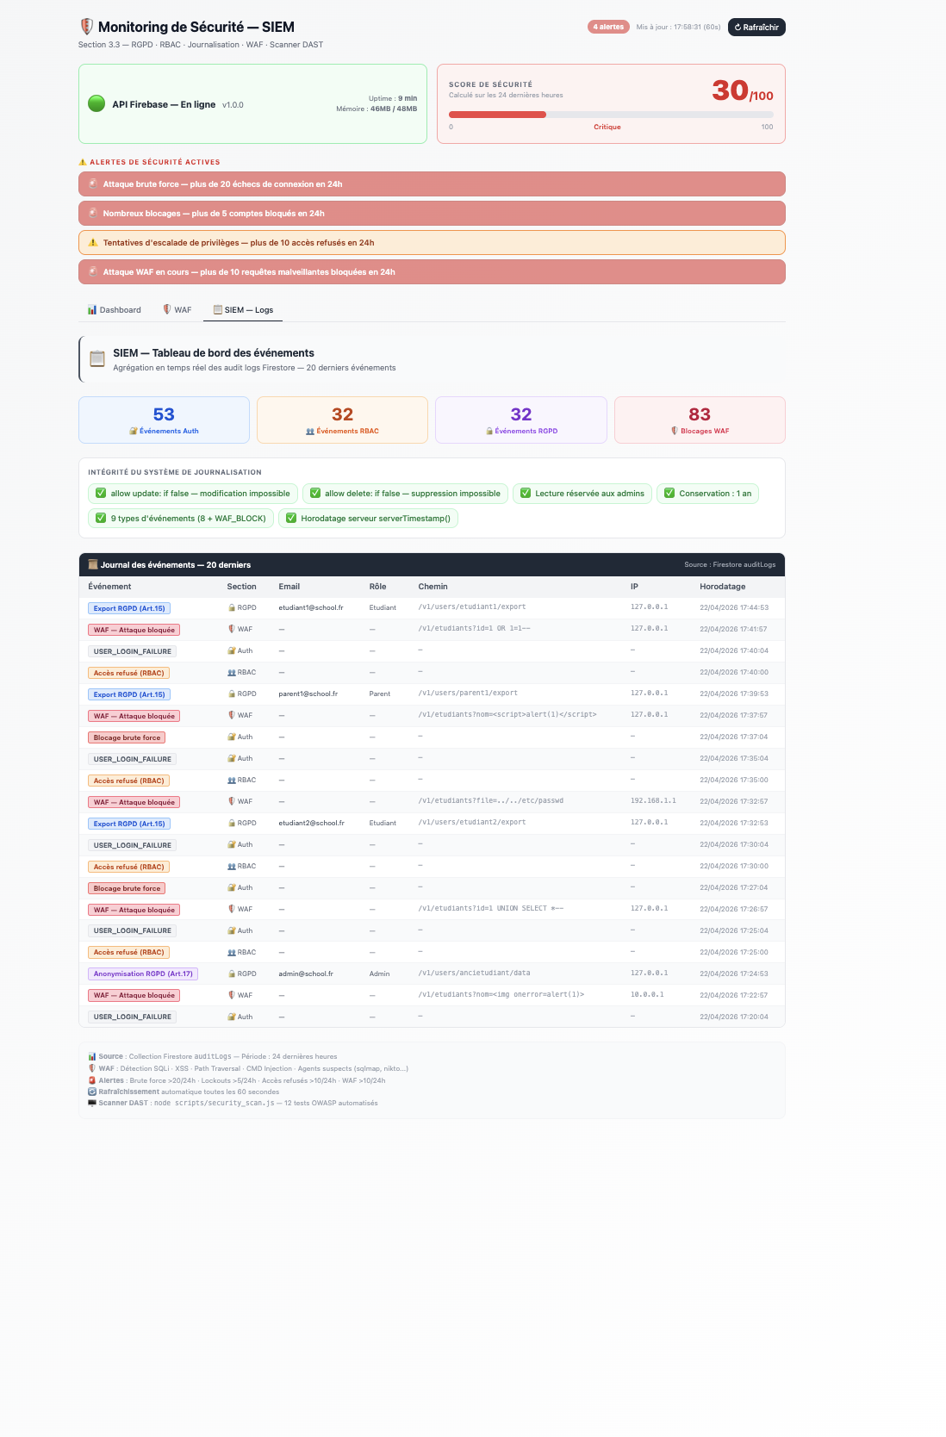

"Ce dashboard est intégré dans l'application — l'admin voit les alertes de sécurité directement depuis l'interface, sans aller sur Wazuh."
──────────────────────────────────────────────────────────────────────────────────────────

ÉTAPE 7 | RGPD — Traçabilité Art.5 & Art.32 | ⏱ 1 min

Dans le navigateur, suivre ce flux :
1. http://localhost:8081/users
→ Voir la liste des utilisateurs
2. Cliquer sur l'icône ✏️ (Modifier) sur un utilisateur
→ Changer le rôle ou le statut (actif/inactif)
→ Cliquer Sauvegarder
3. http://localhost:8081/monitoring
→ Voir l'événement tracé dans le monitoring

Tu vois dans le monitoring :
auditLog : timestamp + IP + identité de l'utilisateur
DATA_EXPORT Art.15 disponible via l'API
"Chaque action est tracée dans Firestore avec timestamp, IP et identité de l'utilisateur — conformité RGPD Art. 5 et Art. 32. L'export des données Art. 15 est disponible via l'API."
──────────────────────────────────────────────────────────────────────────────────────────
RÉCAPITULATIF — 8 minutes
N° | Démonstration | Durée
01 | WAF — Injection SQL (SQLi) bloquée → 403 | 1 min
02 | WAF — XSS bloqué → 403 | 30 sec
03 | Brute Force → Rate Limiting 429 (OWASP A07) | 1 min
04 | Scan DAST automatique OWASP Top 10 | 1 min
05 | Wazuh SIEM — 436K events · FIM · MITRE | 2 min
06 | Dashboard /monitoring React intégré | 1 min
07 | RGPD traçabilité Art.5 & Art.32 Firestore | 1 min

